|  |  |  |
| --- | --- | --- |
| **בנק ישראל**  דוברות והסברה כלכלית | לוגו בנק ישראל | ‏ירושלים, א' בסיוון התשע"ו  7 ביוני 2016 |

הודעה לעיתונות:

**התפתחויות בתיק הנכסים הפיננסיים של הציבור ברביע הראשון של שנת 2016**

* **ברביע הראשון של שנת 2016 נותר שוויו של תיק הנכסים כמעט ללא שינוי (לעומת סוף הרביע הרביעי של 2015) ועמד בסופו על כ- 3.31 טריליוני ש"ח.**
* **היציבות בשווי התיק ברביע הראשון נבעה מהעלייה ביתרת המזומן והפיקדונות ובאג"ח חברות סחיר, אשר קוזזה כמעט במלואה ע"י הירידה בשווי המניות בארץ ובחו"ל.**
* **שווי יתרת התיק המנוהל ע"י המשקיעים המוסדיים עלה ברביע הראשון של שנת 2016 ב-0.9% (12 מיליארדי ש"ח), ועמד בסופו על כ-1.37 טריליון ש"ח. עיקר העלייה נרשמה בשווי האג"ח הממשלתיות, והאג"ח הפרטיות בארץ ובחו"ל. עלייה זו קוזזה חלקית ע"י ירידה בשווי המניות בחו"ל ובמק"מ.**
* **ברביע הראשון של שנת 2016, נמשכה מגמת הפדיונות נטו בקרנות הכספיות (פדיון בסך 11.6 מיליארדי ש"ח, 5.1%-).**

1. סך תיק הנכסים

מהחטיבה למידע ולסטטיסטיקה בבנק ישראל נמסר, כי **ברביע הראשון של שנת 2016** נותרשוויו של תיק הנכסים כמעט ללא שינוי ועמד בסופו על כ- 3.31 טריליוני ש"ח.

היציבות ברביע זה, נבעה מעלייה ביתרת המזומן והפיקדונות (כ-22.7 מיליארדי ש"ח, 2%) ובאג"ח חברות סחיר (11.3 מיליארדי ש"ח, 4.2%), אשר קוזזו כמעט במלואן ע"י הירידה בשווי המניות בארץ (כ- 15 מיליארדי ש"ח, 3.1%) ובהשקעות בחו"ל (כ-19.3 מיליארדי ש"ח, 4.1%).

משקל תיק הנכסים הפיננסיים של הציבור ביחס לתוצר ירד במהלך הרביע בכ-2.9 נקודות האחוז והגיע בסוף מרץ 2016 לכ-285.3% (תרשים 2 ו-3) ובכך השלים ירידה מצטברת של כ- 15.1 נקודות האחוז בארבעת הרביעים האחרונים. ירידה זו נבעה משילוב של יציבות בשווי תיק הנכסים ועלייה בתמ"ג. 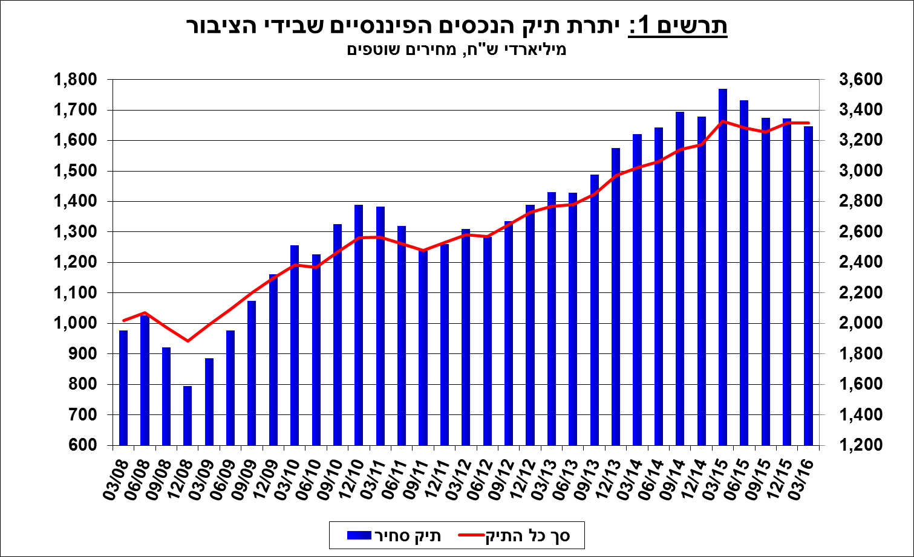 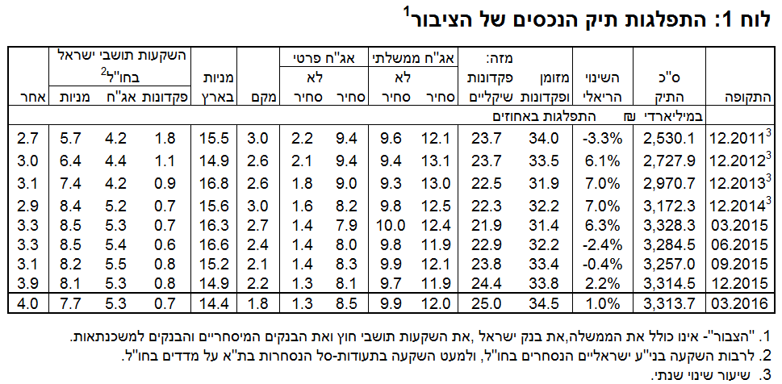

|  |  |
| --- | --- |
| התפתחות תיק הנכסים הפיננסיים של הציבור לעומת התוצר | יחס תיק הנכסים הפיננסיים של הציבור לתוצר |

הרכב תיק הנכסים – מתחילת שנת 2016 חלה ירידה של כ- 0.8 נקודות האחוז במשקל הנכסים הסחירים, זאת בעיקר על רקע ירידות השערים בבורסות בארץ ובעולם. כמו כן, חלה ירידה של כ- 0.5 נקודות האחוז במשקל הנכסים במט"ח והזרים, אשר נבעה בעיקר מהחלשות השקל מול הדולר.

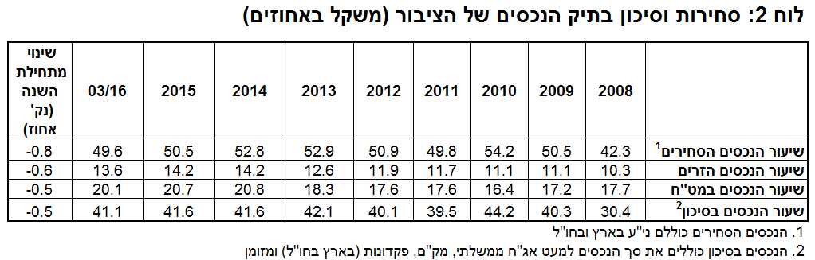

1. התפלגות תיק ניירות הערך לפי מכשירים עיקריים

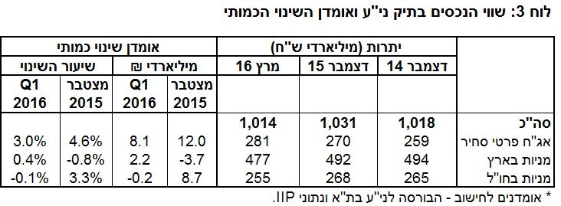

# מניות בארץ

**ברביע הראשון של שנת 2016** ירדה יתרת המניות בארץ בתיק הנכסים בכ-15 מיליארדי ש"ח (3.1%-) ועמדה בסוף חודש מרץ על כ-477.4 מיליארדים. זאת בהמשך לירידה מצטברת של כ- 52.5 מיליארדים ביתרת המניות בשני הרביעים הקודמים. הירידה ברביע הנוכחי היא כתוצאה מירידת המחירים בבורסה בת"א שקוזזה בחלקה ע"י השקעות נטו.

# אג"ח

**ברביע הראשון של שנת 2016** עלה שווי תיק אג"ח החברות הסחיר בארץ בכ- 11.3 מיליארדי ש"ח ועמד בסוף מרץ על כ-281.3 מיליארדים. העלייה נבעה בעיקר מהשקעות נטו וכן מעליית מחירים.

ביתרת תיק האג"ח הממשלתיות חלה עלייה של כ- 7.5 מיליארדי ש"ח (1%) ומנגד חלה ירידה של כ- 12 מיליארדי ש"ח (16.8%-) בשווי יתרות המק"מ.

# מזומן ופיקדונות

יתרת רכיבי המזומן והפיקדונות עלתה ברביע הראשון ב- 22.7 מיליארדי ש"ח (2%), זאת בהמשך למגמת העלייה בשנים האחרונות. כמחצית מהעלייה במהלך הרביע, נבע מהגדלת יתרות הפיקדונות הלא צמודים.

# תיק הנכסים בחו"ל

**ברביע הראשון של שנת 2016** ירד שווי התיק המוחזק בחו"ל בכ-19.3 מיליארדי ש"ח (4.1%-) ועמד בסוף מרץ על כ-452.2 מיליארדים - המהווים כ-13.6% מסך תיק הנכסים. הירידה בשווי התיק הושפעה מירידות מחירים בשוקי חו"ל, במקביל לייסוף השקל מול הדולר (3.5%), אשר הוריד את השווי השקלי של התיק. כמו כן נרשמו מימושים נטו בתיק בחו"ל.

רכיב המניות בחו"ל ירד בכ-12.7 מיליארדים (4.7%-) ועמד בסוף מרץ על כ-255.4 מיליארדי ש"ח. כמו כן, שווי הפיקדונות בבנקים בחו"ל ירד בכ- 4.8 מיליארדים (18%-) ושווי תיק האג"ח הסחיר בחו"ל ירד בכ-1.7 מיליארדים (1%) ועמד במרץ על כ-175 מיליארדי ש"ח.

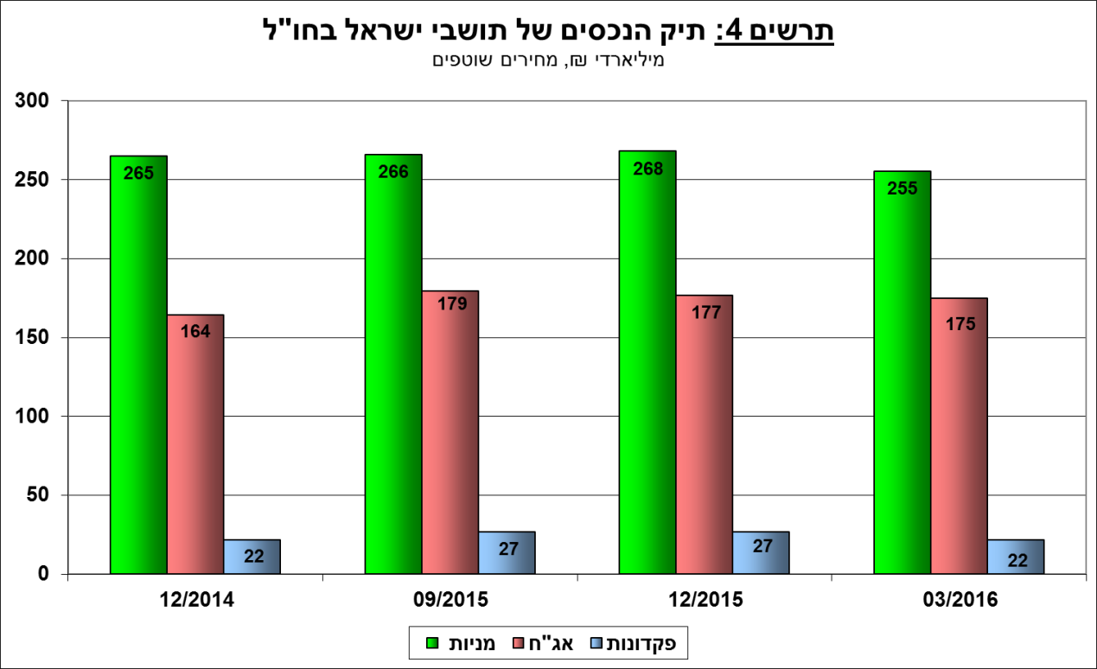

1. התיק המנוהל באמצעות המשקיעים המוסדיים

**שווי יתרת התיק המנוהל ע"י המשקיעים המוסדיים** עלה ברביע הראשון של שנת 2016 בכ-0.9% (12 מיליארדי ש"ח), ועמד בסוף בסופו על כ-1.37 טריליון ש"ח.המגמות בתיק המנוהל ע"י המשקיעים המוסדיים דומות למגמות שהתקיימו במהלך הרביע בשאר תיק הנכסים. עליות נרשמו בשווי האג"ח הממשלתיות (18 מיליארדים, 3.1%), הפרטיות בארץ (4.1 מיליארדים, 2.8%) ובחו"ל (2.2 מיליארדים, 2.7%). במקביל לעלייה במניות בארץ (1.4 מיליארדים, 1.4%). עלייה זו קוזזה חלקית ע"י ירידה בשווי המניות בחו"ל (11.7 מיליארדים, 6.6%), במק"ם (8.3 מיליארדים, 22%) ובמזומן ופיקדונות (1.4 מיליארדים, 1.5%).

**משקלו של התיק המנוהל ע"י המוסדיים** בסך תיק הנכסים של הציבור עלה במהלך הרביע בכ-0.6 נקודות האחוז ועמד בסוף מרץ על כ-41.5%.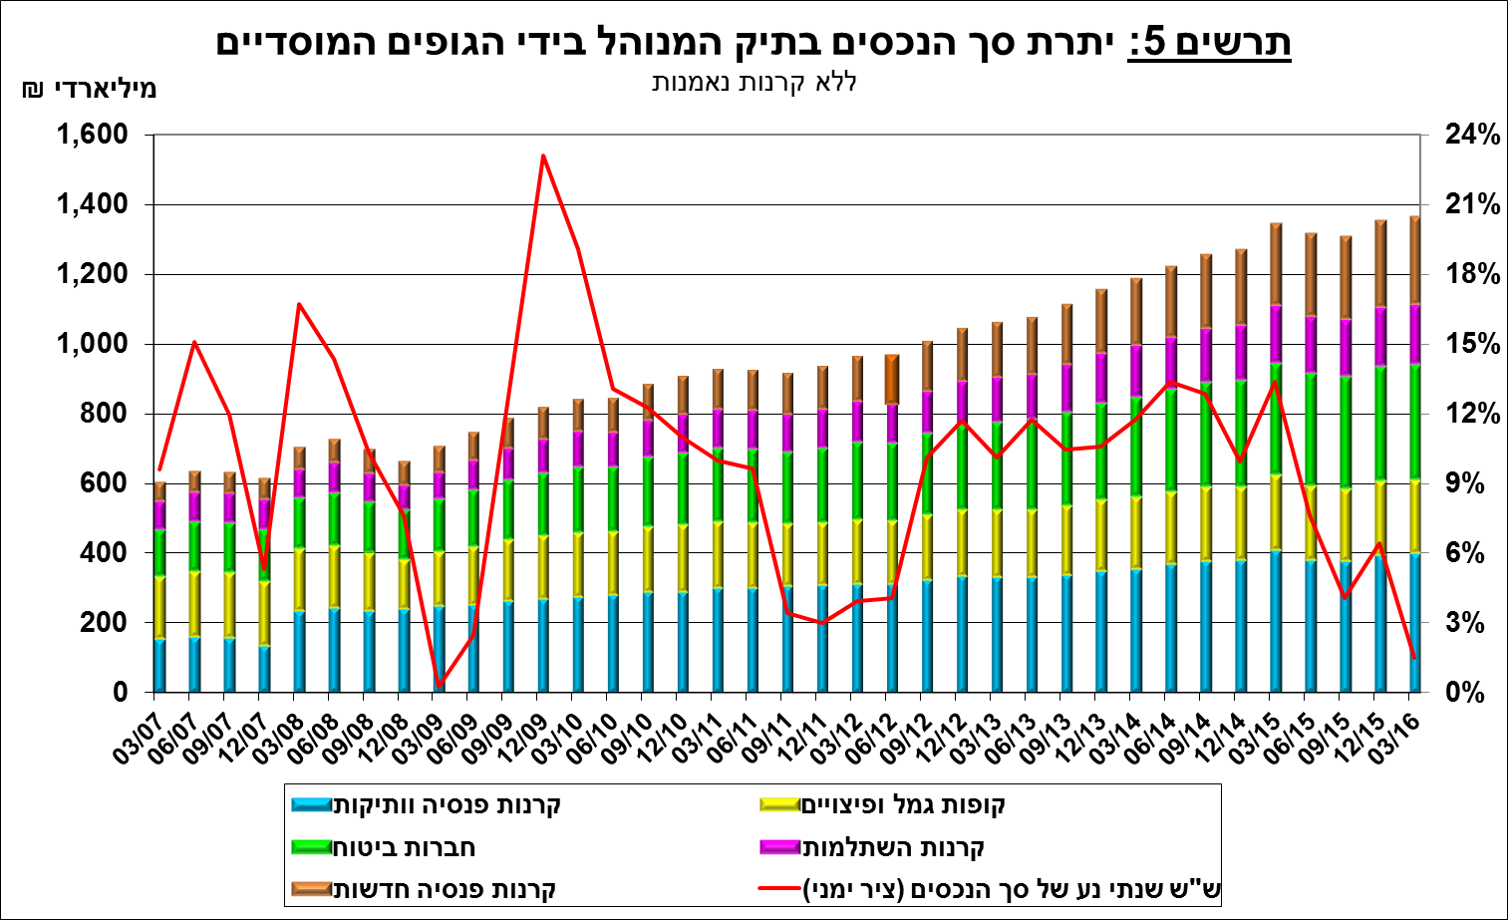

**חשיפת[1] התיק המנוהל ע"י הגופים המוסדיים לנכסים זרים ולמט"ח –**

**ברביע הראשון של שנת 2016** ירד שיעור החשיפה של המשקיעים המוסדיים לנכסים זרים ירד בכ-0.8 נקודת אחוז ועמד בסופו על כ-24.3% מהתיק. זאת כתוצאה מקצב גידול גבוה יותר בסך נכסי ההשקעה מאשר ביתרת הנכסים הזרים. מהשינויים הבולטים - קרנות הפנסיה החדשות וקופות הגמל וההשתלמות הקטינו את היקף חשיפתן לנכסים זרים בכ-1.4 אחוז בממוצע כל אחת עד לרמה של כ-30% ו- 25.6% בהתאמה.

**בחשיפה למט"ח,** הנמדדת ע"י משקל הנכסים הנקובים והצמודים למט"ח (כולל נגזרי ש"ח/מט"ח) מסך כל הנכסים של המשקיעים המוסדיים, נותר שיעור החשיפה למט"ח כמעט ללא שינוי, ועמד בסופו על כ- 14.4%; יתרת החשיפה למט"ח במונחים שקליים עלתה בקצב דומה לסך נכסי ההשקעה.

מנתוניהאומדנים **לתנועות נטו** עולה כי במהלך הרביע הראשון המשקיעים המוסדיים השקיעו נטו בנכסי מט"ח; השקיעו כ-1.8 מיליארדי דולרים בנכסים הנקובים והצמודים למט"ח ובמקביל רכשו מט"ח נטו באמצעות מכשירים נגזרים בהיקף של כ-0.5 מיליארדי דולרים. כלומר צמצום יתרת העסקאות העתידיות למכירת מט"ח.

**\*ניתן למצוא באתר בנק ישראל** [**לוחות ארוכי טווח חודשיים**](https://e.boi.org.il/he/DataAndStatistics/Pages/MainPage.aspx?Level=3&Sid=49&SubjectType=2) **לנתוני חשיפה למט"ח ולזרים של המשקיעים המוסדיים.**

|  |  |
| --- | --- |
| תנועות נטו הנכסי מט"ח של המשקיעים המוסדיים מול שינוי בנגזרים ש"ח/מט"ח | שיעור החשיפה לזרים ולמט"ח של המשקיעים המוסדיים |

1. התיק המנוהל באמצעות קרנות הנאמנות

היקף התיק המנוהל באמצעות קרנות נאמנות ישראליות עמד בסוף מרץ 2016 על כ-217.2 מיליארדי ש"ח, כ-6.6% מסך תיק הנכסים של הציבור וכ-13.2% מהתיק הסחיר.

**ברביע הראשון של השנה, נמשכה מגמת הפדיונות נטו** (עודף פדיונות על הנפקות, בניכוי דיבידנד) בהיקף של כ- 11.6 מיליארדי ש"ח - המשך למגמת הירידה מאז הרביע השני של שנת 2014. כתוצאה משילוב הפדיונות נטו וירידת מחירי הנכסים, ברביע הראשון, ירדו שווי יתרות קרנות הנאמנות בכ-11.9 מיליארדי ש"ח. מהתפלגות הקרנות לפי התמחויות עולה כיהפדיונות נטו ברביע זה, התרכזו בנכסי האג"ח הכללי בארץ (4.8 מיליארדים, 6.7%-), באג"ח מדינה (3.5 מיליארדים, 9%-) ובקרנות הכספיות (2.3 מיליארדי ש"ח, 9%-).

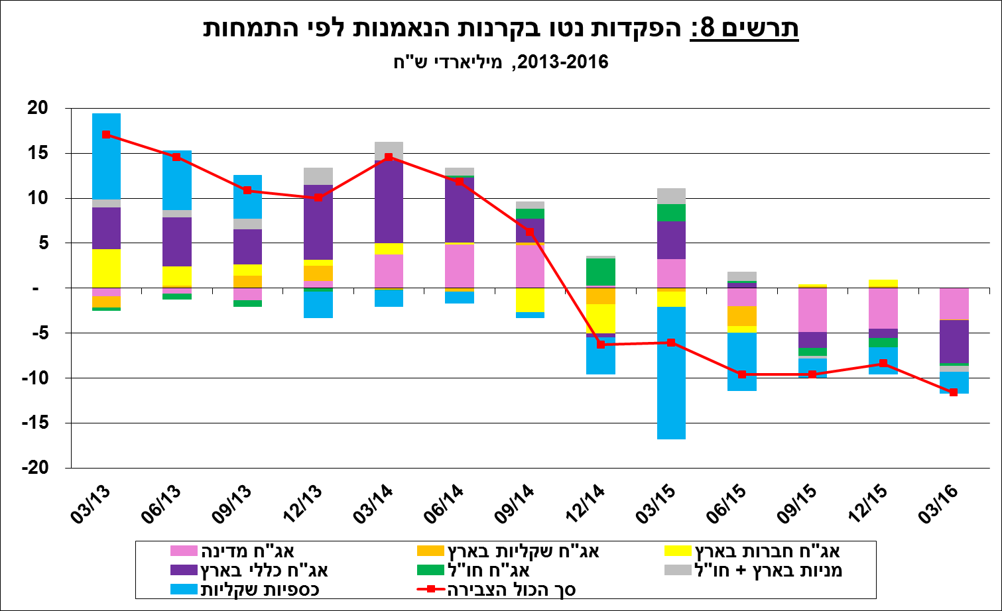

למידע נוסף בנושא זה לחץ [כאן](https://e.boi.org.il/he/DataAndStatistics/Pages/MainPage.aspx?Level=2&Sid=15&SubjectType=1).

1. אומדנים לחשיפה של העמיתים (ולא של הגופים המוסדיים עצמם) לסיכונים שונים בתיק המנוהל עבורם ע"י המוסדיים (ללא תכניות ביטוח מבטיחות תשואה, בהן הסיכון הוא של המוסדיים).